***Содержание.***

Введение……………………………………………………..……………………………3

Общие сведения о пьезогироскопах. Балочный вибрационный гироскоп………………………………………….………………………………………..5

Конструкция и принцип действия чувствительного элемента……9

Уравнения движения чувствительного элемента……………………….11

Обоснование и выбор кинематической схемы.……………………………………………………………………………………….16

Описание принципа работы гиростабилизатора……………………….18

Список используемой литературы……………………………………………20

***Введение.***

Прибор предназначен для определения направления истинной вертикали или плоскости горизонта, а также углов наклона объекта относительно этой плоскости и является частным случем гиростабилизатора.

Гиростабилизатор – это прибор, предназначенный для сохранения углового положения некоторого объекта и управления этим положением. Гиростабилизаторы представляют собой замкнутую систему по моменту т.е. задача заключается в компенсации возмущающих моментов действующих на платформу.

Гиростабилизатор (далее ГС) может работать в двух режимах : в режиме стабилизации и в режиме управления. Приведем классификацию ГС :

**1. По роли гироскопа в процессе стабилизации:**

а) *Силовые ГС.* В этом типе ГС возмущающие моменты уравновешиваются гироскопическим моментом и моментом, создаваемым приводом разгрузки. Постоянные или медленно изменяющиеся моменты уравновешиваются в основном моментом привода разгрузки, а знакопеременные, особенно быстро изменяющиеся, уравновешиваются как приводом разгрузки, так и гироскопическим моментом, а при высоких частотах изменения момента еще и инерционным моментом самой платформы. Для силовых ГС требуются гироскопы с высоким кинетическим моментом .

б) *Индикаторно - силовые ГС.* В таких ГС силовая роль гироскопов снижена. Наличие у гироскопа большого Кинетического момента не является обязательным.

в) *Индикаторные ГС.* Гироскопический момент практически не участвует в непосредственной компенсации возмущающих моментов и их подавление определяется в основном приводом разгрузки, который должен выбираться из условия уравновешивания всех составляющих возмущающего момента.

**2. По типу чуствительного элемента :**

а) *ГС на двухосных гироскопах*.

б) *ГС на трехосных гироскопах*.

в) *ГС на датчиках угловых скоростей*.

г) *ГС на датчиках угловых ускорений*.

**3. По количеству осей стабилизации :**

а) *Одноосные ГС.*

б) *Двухосные ГС.*

в) *Трехосные ГС*.

**4. По типу привода :**

а) *Электромеханические.*

б) *Пневматические.*

в) *Гидравлические.*

г) *Реактивные.*

Гироскопические стабилизаторы применяются в различных областях техники: в авиации, на морских судах – для целей навигации и автоматического управления движением корабля; в артиллерии, танках - для определения курса и стабилизации прицелов и орудий на заданном направлении; в горнорудной и нефтяной промышленности – при прокладке шахт и тоннелей, при бурении нефтяных скважин и т.д.

В данной работе разработана гировертикаль на базе пьезогироскопов для подводного аппарата.

***Общие сведения о пьезогироскопах. Балочный вибрационный гироскоп.***

Гироскопы широко известны как датчики, предназначенные для обнаружения движения вращения или же угловых перемещений объектов. Гироскоп является датчиком с широкой областью применения, при этом его работа не зависит от расстояния между его положением и центром вращения.

Вибрационные гироскопы (ВГ) нашли широкое применение во многих областях техники. причина такого успеха – в новой технологии их изготовления, позволяющей получить необходимые для решения требуемых задач точностные параметры, при резком снижении стоимости и улучшении массогабаритных характеристик. Существует множество различных видов гироскопов, однако малыми габаритами и относительно низкими низкой стоимостью отличаются микромеханические гироскопы.

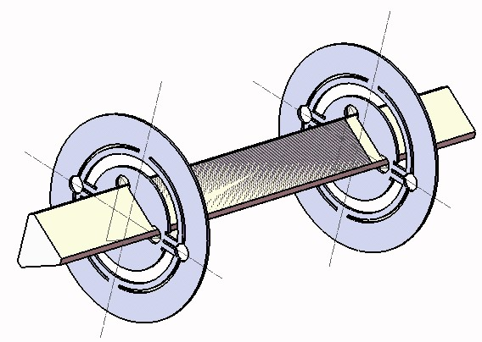 Одно из направлений развития микромеханических гироскопов связано с применением пьезокерамики для изготовления чувствительного элемента (вибратора). Применение пьезокерамических материалов в конструкции имеет ряд преимуществ: пьезокерамический материал может служить как для возбуждения колебаний в режиме обратного пьезоэффекта, так и для съема информации в режиме прямого пьезоэффекта. Что позволяет значительно упростить конструкцию вибратора, снизить его массогабаритные характеристики. Кроме того, следует отметить высокий коэффициент преобразования пьезокерамики как в режиме прямого, так и обратного пьезоэффекта.

Недостатком таких гироскопов является нестабильность его параметров в интервале температур, связанная с температурной нестабильностью пьезокерамики. Этот недостаток можно снизить как компенсационными способами, так и разработкой новых, более стабильных материалов.

Гироскопы, работа которых основана на использовании пьезоэлектрических вибраторов, называются пьезоэлектрическими вибрационными гироскопами. В последнее время наблюдается резкое уменьшение размеров пьезоэлектрических гироскопов, а также их выпуск в конструктивном исполнении, предназначенным для поверхностного монтажа. Повышение их точности способствовало расширению областей их применения.

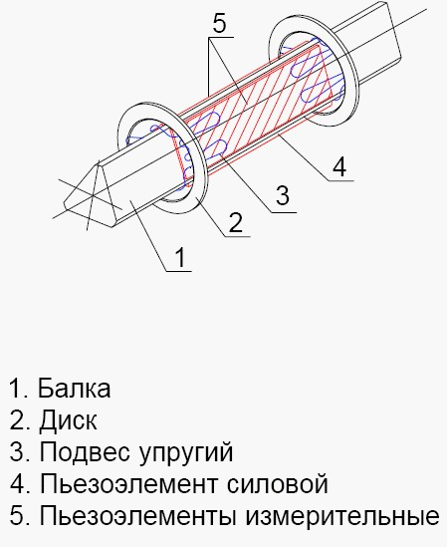 В гироскопах используется физическое явление, известное, как сила Кориолиса. Если массе, вибрирующей с определенной скоростью, придать вращательное движение с угловой скоростью, возникает сила Кориолиса, действующая в направлении, перпендикулярном направлению движения маятника, и пропорциональна его угловой скорости. В пьезоэлектрическом вибрационном гироскопе имеется пьезоэлектрический керамический вибратор в виде бруска, вибрации которого аналогичны колебаниям маятника. Так как в гироскопе используется пьезоэлектрическая керамика, то в соответствии с основными свойствами пьезоэлектрической керамики сила Кориолиса преобразуется в электрические сигналы.

В данной работе в качестве чувствительного элемента будет использоваться балочной вибрационный гироскоп в котором использовался трехполюсный вибратор (рис.1), основным элементом которого является балка. На каждой грани балки приклеены по одному пьезоэлементу (ПЭ). На нижней стороне – возбуждающий ПЭ, на боковых гранях – измерительные ПЭ.

Поперечное сечение трехполюсного вибратора представляет собой равносторонний треугольник, в котором движущая сила направлена под углом относительно обнаруженной силы Кориолиса. В целях снижения влияния изменения температуры на параметры гироскопа балка изготовлена из прецезионного сплава марки 42НХТЮ, отличающегося высокой стабильностью модуля упругости, имеющего повышенную коррозионную устойчивость и минимальный температурный коэффициент линейного расширения в интервале рабочих температур.

Гироскопы такого типа, содержат интегральную микросхему для возбуждения колебаний и обнаружения угловой скорости вибратора и монтируются на печатную плату как простой чип. Это позволяет значительно уменьшить монтажную площадь и освободить пространство для других компонентов, монтируемых на печатной плате.

В прошлом вибрационные гироскопы были в основном устройствами с большим числом навесных элементов, что требовало применения ручной пайки для их монтажа. В отличие от этого, разрабатываемые гироскопы, предназначенные для поверхностного монтажа, позволяют осуществлять быстрый монтаж высокой плотности упаковки с помощью автоматизированных устройств.

По своим основным характеристикам миниатюрные гироскопы не уступают своим более габаритным аналогам. Более того, благодаря уменьшению размеров вибратора некоторые их характеристики улучшаются (таблица 1).

**Таблица 1**

|  |  |  |  |
| --- | --- | --- | --- |
|  | БВГ-500 | БВГ-3 | БВГ-4 |
| Напряжение питания (постоянное), В | 5±0,5 | ±11 ÷  ±15,5 | ±11 ÷ ±15,5 |
| Потребляемый ток, не более, мА | 15 | 8 | 8 |
| Максимальная угловая скорость, град./с | ±300 | ±600 | ±8000 |
| Выходное напряжение при угловой скорости = 0, В | 2±0,5 | 1,0±0,5 | 1,0 ±0,5 |
| Коэффициент преобразования, мВ/град/с | 5±0,15 | 13,2±2 | 1,0 ±0,15 |
| Разрешение, град/с | 0,02 | 0,1 | 0,1 |
| Температурный коэффициент, % | ±5 | ±5 | ±5 |
| Линейность, % | ±5 | ±5 | ±5 |
| Дрейф нуля, не более, град/с | ±0,5 | ±1,5 | ±1,5 |
| Диапазон рабочих температур, °C | -25 ~ 70 | -60 ~ 85 | -60 ~ 85 |

Где БВГ-3,4 - гироскопы с треугольным вибратором, БВГ-500 - гироскопы с биморфным вибратором.

***Конструкция и принцип действия чувствительного элемента***

Балочный вибрационный гироскоп, использующийся в качестве микромеханического датчика угловой скорости, представляет собой пьезоэлектрический гироскоп, основным элементом которого является треугольный стальной стержень (рис.), одновременно выполняющий функции чувствительного элемента, возбудителя и измерителя колебаний.

Использование такого вибратора в конструкции гироскопа позволяет снизить себестоимость и трудоемкость.

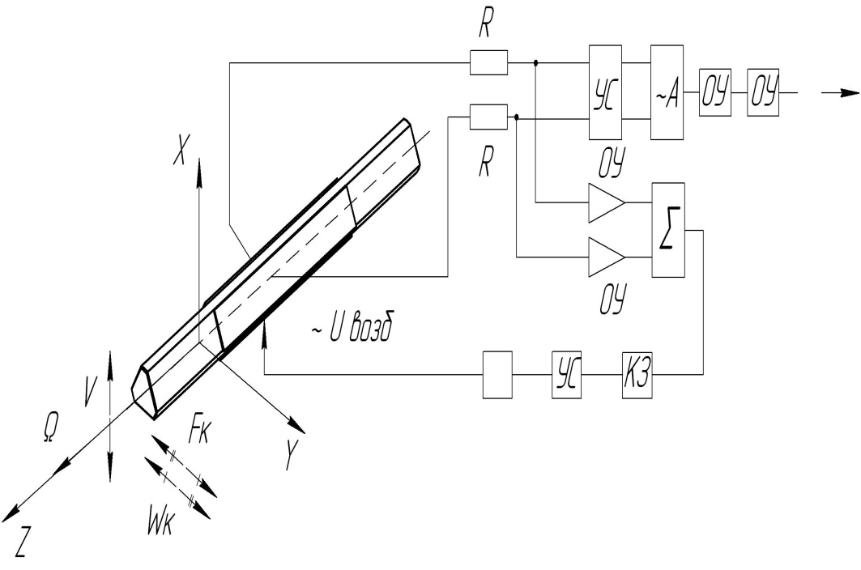

*Рис.*

напряжения разного знака к электродам пластин (двум, расположенным на верхней части, и одному, расположенному на нижней) благодаря пьезоэффекту возникают изгибные колебания упругой линии стержня с амплитудой *а0.*

С помощью силового элемента пьезоэлектрического, электростатического или другого типов выполняется возбуждение изгибных колебаний балки в направлении OX. При отсутствии угловой скорости основания Ω изгибные колебания балки в направлении OY отсутствуют. В случае, когда балка вращается вокруг своей продольной оси, являющейся ее осью чувствительности, с угловой скоростью , в направлении OY возникают колебания балки, пропорциональные измеряемой угловой скорости Ω. Эти колебания измеряются с помощью датчиков пьезоэлектрического, емкостного или других типов и, после обработки блоком электроники, служат выходным сигналом БВГ.

При наличии переносной угловой скорости ω, направленной вдоль продольной оси балки (оси Z), на балку начинает действовать ускорение Кориолиса:



Оно заставляет балку изгибаться уже в направлении оси OY с амплитудой ак, измеряя которую, мы можем получить информацию об угловой скорости вращения основания ω.

Для крепления вибратора используются поддерживающие штыри, торсионы или иные упругие элементы, выполняющие также функцию электрических соединений, что позволяет отказаться от использования тонких проволочных соединений.

Центр вибратора углублен с целью разделения электродов верхней поверхности на правый и левый. Таким образом, формируются три электрода, включая электрод, расположенный на нижней поверхности.

Гироскоп содержит интегральную микросхему для возбуждения колебаний и обнаружения угловой скорости вибратора и монтируется на печатную плату как простой чип. Это позволяет значительно уменьшить монтажную площадь и освободить пространство для других компонентов, монтируемых на печатной плате.

Данный гироскоп, предназначенный для поверхностного монтажа, позволяет осуществлять быстрый монтаж высокой плотности упаковки с помощью автоматизированных устройств.

Токоподводы расположены на корпусе, а блоки возбуждения, съема и обработки информации выполнены в виде печатных плат. Поскольку на нижней стороне вибратора должны независимо функционировать два электрода, они разделяются соответствующими прорезями, и электрически изолируются сопротивлениями. Делается это для компенсации ошибки в случае неправильного (неровного) приклеивания пластин.

***Уравнения движения чувствительного элемента.***

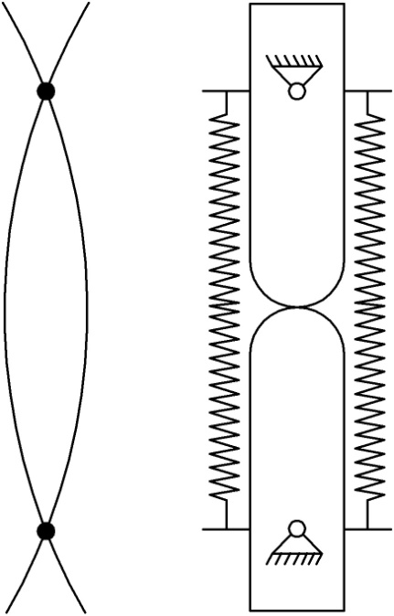Рассмотрим физическую модель БВГ (Рис. ). Такая модель дает ошибку ~ 7%, что обеспечивает хорошую точность при описании модели.

*Рис.*

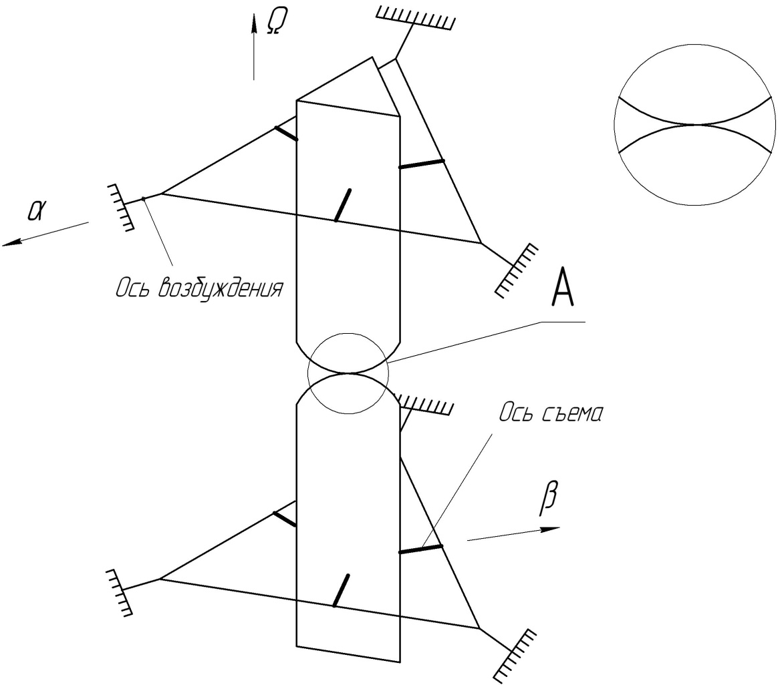

*Рис.*

Введем следующие обозначения:

 – эквивалентные моменты инерции стержней вокруг осей  и соответственно;

 – коэффициенты демпфирования;

 – углы поворота эквивалентных абсолютно жестких стержней вокруг осей *x* и *y*;

– эквивалентные угловые жесткости дискретной модели вокруг осей и y;

– угловая скорость корпуса вокруг продольной оси ;

 – моменты возбуждения угловых колебаний стержней и неучтенные возмущающие моменты;

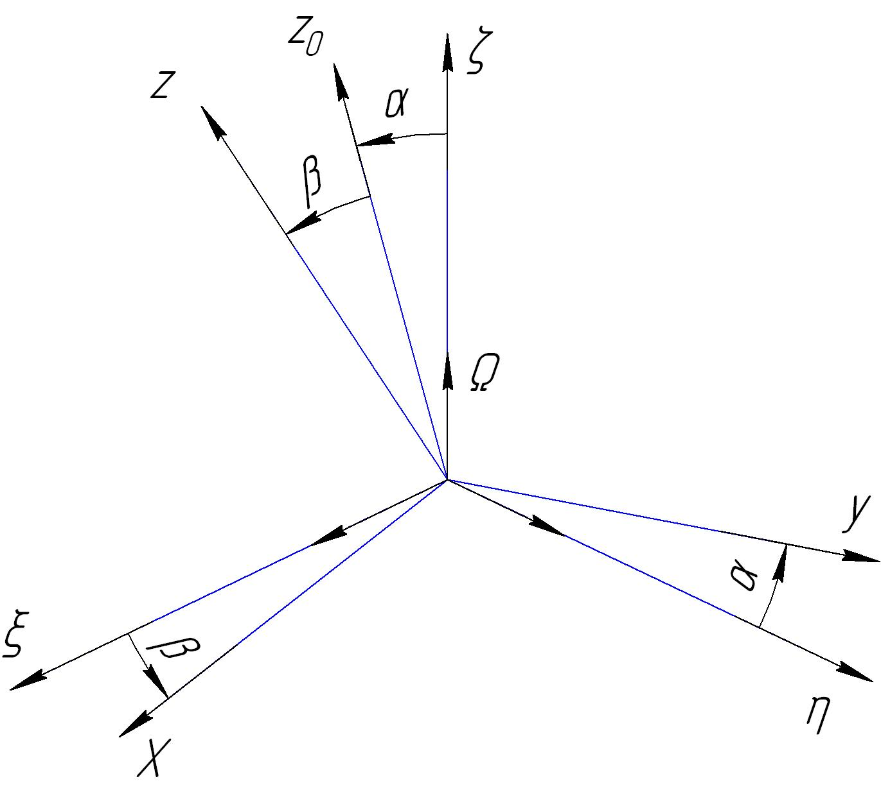

*Рис*

Согласно Рис. определим угловые скорости тела (половины балки):

 (2.3.1)

Т.к. α и β имеют порядок малости равный 0.1, можем записать:



Далее запишем уравнение по оси наружных торсионов (ось возбуждения) и оси внутренних торсионов (ось съема). По оси возбуждения система является упруго-массовой, колебательной. Системой автовозбуждения мы обеспечиваем колебания:



Получим уравнение движения балки по выходной оси (OY) и входной оси (OX). Для этого составим уравнения движения балки в связанной с ней системе координат OXYZ c помощью динамических необобщенных уравнений Эйлера:

 (2.3.2)

Запишем относительно X И Y:

 (2.3.3)

 – упругие демпфирующие моменты.

Подставив  и  из (2.3.1) и упростив выражение группировкой членов, получим систему уравнений, описывающих движение БВГ:

 (2.3.4)

Причем т.к. С – мал, а А и В одинаковы и велики. В левой части системы (2.3.4) записаны гармонические моменты осциллятора, в правой части – возмущающие моменты. Таким образом, балка в упругом подвесе по выходной оси находится под действием гармонического момента, амплитуда которого пропорциональна измеряемой угловой скорости.

Для установившегося движения ():



Параметры эквивалентной дискретной модели для треугольного металлического чувствительного элемента длиной  и поперечным сечением показанном на рис.2.3.4 имеют вид:

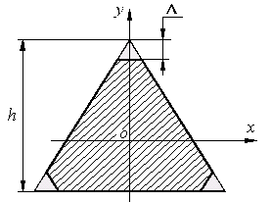

;

; ;

; ,

где: , , ,  и  – модуль упругости и плотность материала стержня,  – собственная круговая частота изгибных колебаний стержня.

***Обоснование и выбор кинематической схемы.***

В настоящее время гироскоп в индикаторных гироскопических стабилизаторах играет роль чувствительного элемента, моделирующего опорную систему координат.

Широкое распространение пьезогироскопов объясняется, прежде всего, их невысокой стоимостью и улучшенными массогабаритными характеристиками, в сравнении с другими типами гироскопов. При этом они применяются в качестве чувствительных элементов в стабилизаторах инерциальных навигационных систем.

Поскольку требуемые моменты разгрузки невелики, следует использовать безредукторные каналы разгрузки, поскольку при использовании редукторов погрешности увеличиваются из-за люфта.

Целесообразно использовать наружный карданов подвес, поскольку использование наружного карданова подвеса при больших углах прокачки позволяет получить более компактную конструкцию стабилизированной платформы. В этом случае момент инерции платформы относительно собственной оси вращения значительно снижается, и тогда величина максимального момента двигателя стабилизации, выбираемая из условия обеспечения необходимого углового ускорения платформы при управлении может быть уменьшена. Это позволяет повысить точность стабилизации за счет использования двигателя стабилизации меньших габаритов, имеющего меньший момент сухого трения вокруг оси вращения и меньший коэффициент демпфирования.

По конструкции карданного подвеса возможно две схемы. Первая – ось наружной рамы совпадает с продольной осью OX подвижного объекта. Вторая – ось наружной рамы совпадает с осью OY подвижного объекта, направленной по направлению движения.

Диапазон по углу крену и по углу тангажа будет одинаков и перегрузки по трем осям равны (максимальные перегрузки составляют 1). Из чего можно сделать вывод, что особых преимуществ одна схема перед другой не даёт. Выбираем вторую схему:

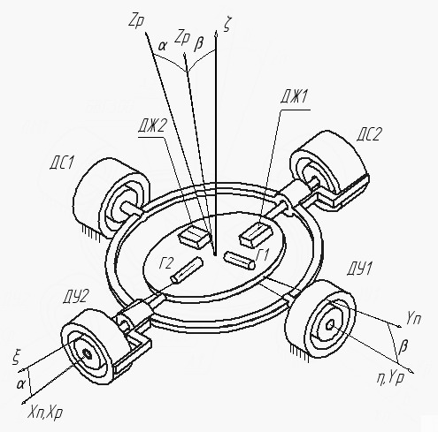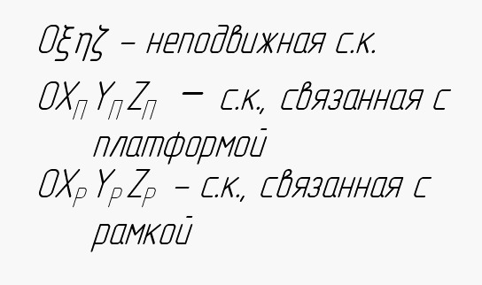

***Описание принципа работы гистабилизатора.***

Система стабилизации состоит из чувствительных элементов Г1 иГ2 (выполненных на базе пьезогироскопов БВГ-300), объекта стабилизации (платформа относительно которой будут измеряться значения углов крена и тангажа подвижного объекта), каналов разгрузки (безредукторные двигатели) и датчиков угла. На схеме: двигатели стабилизации ДС1 и ДС2 и акселерометры ДЖ1 и ДЖ2 служат для управления гироскопом (начальной выставки).

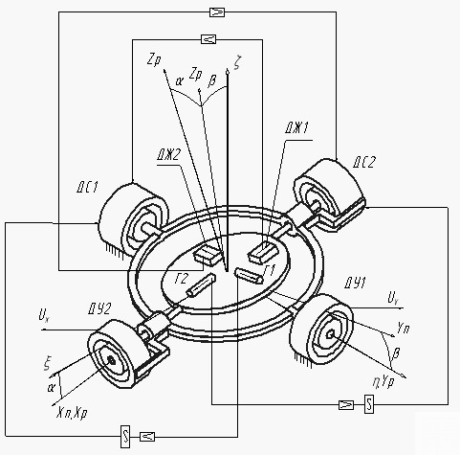

При повороте подвижного объекта вместе с платформой относительно оси OYрс пьезогироскопа на ДC1 будет поступать электрический сигнал, вследствие чего ДC1 будет поворачивать платформу до тех пор, пока не пропадет сигнал рассогласования с пьезогироскопа, т.е. пока платформа не вернется в начальное положение. Вследствие этого на датчике угла ДУ1 появится сигнал, пропорциональный углу поворота относительно оси ОYр. По второй оси канал разгрузки работает аналогично.

***Список используемой литературы***

1. Пельпор Д.С. Гироскопические системы. Теория гироскопов и гиростабилизаторов: Учеб. для вузов по спец. «Гироскоп. приборы и устройства». – 1-е изд., М.: Высш. шк., 1971. – 568 с. : ил.

2. Гироскопические системы. Проектирование гироскопических систем. Ч. II. Гироскопические стабилизаторы. Под ред. Д.С. Пельпора. Учеб. пособие для вузов. М.: «Высшая школа», 1977.

3. И. Шахнович «МЭМС – Гироскопы – единство выбора»

4. А.Я. Сафронов, В.Г. Никифоров «Малогабаритные пьезоэлектрические вибрационные гироскопы широкого применения»

5. В.А. Рентеев, А.Н. Виноградов «Анализ влияния геометрии стержневого пьезогироскопа на его чувствительность»